/******************* DESKRIPSI STRUKTUR APLIKASI *******************/
Struktur kode aplikasi medrecapp
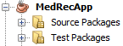
Tabel X. Deskripsi Struktur Aplikasi MedRecApp
No | Nama Package | Keterangan
1 | Source Packages | Paket yang berisi sekumpulan paket kode utama
2 | Test Packages | Paket yang berisi sekumpulan paket kode testing

- Source Packages
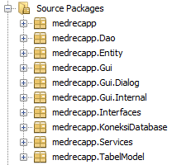
No | Nama Package | Keterangan
1 | medrecapp | Paket yang berisi kelas utama untuk menjalankan aplikasi
2 | medrecapp.Dao | Paket yang berisi kumpulan kelas yang mengimplementasi kelas interface
3 | medrecapp.Entity | Paket yang berisi kumpulan kelas setter dan getter dari setiap entity database
4 | medrecapp.Gui | Paket yang berisi kelas dengan komponen gui JFrameForm
5 | medrecapp.Gui.Dialog | Paket yang berisi kelas dengan komponen gui JDialog
6 | medrecapp.Gui.Internal | Paket yang berisi kelas dengan komponen gui JInternalFrame
7 | medrecapp.Interfaces | Paket yang berisi kumpulan kelas interface
8 | medrecapp.KoneksiDatabase | Paket yang berisi kelas koneksi database
9 | medrecapp.Service | Paket yang berisi kelas kelas yang digunakan untuk proses CRUD
10 | medrecapp.TabelModel | Paket yang berisi kumpulan tabel model yang akan digunakan untuk membantu menampilkan data pada sebuah Form

- medrecapp
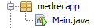
No | Nama Kelas | Keterangan
1 | Main.java | Kelas utama yang dipanggil untuk menjalankan aplikasi

- medrecapp.Dao
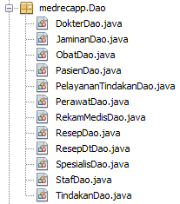
No | Nama Kelas | Keterangan
1 | DokterDao.java | Kelas yang mengimplementasi kelas interface dokter
2 | JaminanDao.java | Kelas yang mengimplementasi kelas interface jaminan
3 | ObatDao.java | Kelas yang mengimplementasi kelas interface obat
4 | PasienDao.java | Kelas yang mengimplementasi kelas interface pasien
5 | PelayananTindakanDao.java | Kelas yang mengimplementasi kelas interface pelayananTindakan
6 | PerawatDao.java | Kelas yang mengimplementasi kelas interface perawat
7 | RekamMedisDao.java | Kelas yang mengimplementasi kelas interface rekamMedis
8 | ResepDao.java | Kelas yang mengimplementasi kelas interface resep
9 | ResepDtDao.java | Kelas yang mengimplementasi kelas interface resepDt
10 | SpesialisDao.java | Kelas yang mengimplementasi kelas interface spesialis
11 | StafDao.java | Kelas yang mengimplementasi kelas interface staf
12 | TindakanDao.java | Kelas yang mengimplementasi kelas interface tindakan

- medrecapp.Entity
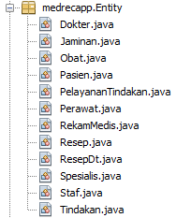
No | Nama Kelas | Keterangan
1 | Dokter.java | Kelas yang berisi setter dan getter pada entity dokter
2 | Jaminan.java | Kelas yang berisi setter dan getter pada entity jaminan
3 | Obat.java | Kelas yang berisi setter dan getter pada entity obat
4 | Pasien.java | Kelas yang berisi setter dan getter pada entity pasien
5 | PelayananTindakan.java | Kelas yang berisi setter dan getter pada entity pelayananTindakan
6 | Perawat.java | Kelas yang berisi setter dan getter pada entity perawat
7 | RekamMedis.java | Kelas yang berisi setter dan getter pada entity rekamMedis
8 | Resep.java | Kelas yang berisi setter dan getter pada entity resep
9 | ResepDt.java | Kelas yang berisi setter dan getter pada entity resepDt
10 | Spesialis.java | Kelas yang berisi setter dan getter pada entity spesialis
11 | Staf.java | Kelas yang berisi setter dan getter pada entity staf
12 | Tindakan.java | Kelas yang berisi setter dan getter pada entity tindakan

- medrecapp.Gui
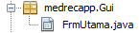
No | Nama Kelas | Keterangan
1 | FrmUtama.java | Kelas yang meng-extends JFrameForm sebagai form utama aplikasi

- medrecapp.Gui.Dialog
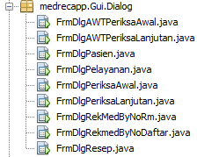
No | Nama Kelas | Keterangan
1 | FrmDlgAWTPeriksaAwal.java | Kelas yang meng-extends DialogForm sebagai form untuk pengisian data pemeriksaan awal pada modul poliklinik
2 | FrmDlgAWTPeriksaLanjutan.java | Kelas yang meng-extends DialogForm sebagai form untuk pengisian data pemeriksaan lanjutan pada modul poliklinik
3 | FrmDlgPasien.java | Kelas yang meng-extends DialogForm sebagai form untuk pengubahan data pasien pada modul rekam medis
4 | FrmDlgPelayanan.java | Kelas yang meng-extends DialogForm sebagai form untuk pengisian data pelayanan pada modul poliklinik
5 | FrmDlgRekMedByNoRm.java | Kelas yang meng-extends DialogForm sebagai form untuk melihat data rekam medis berdasarkan nomor rekam medis
6 | FrmDlgRekMedByNoDaftar.java | Kelas yang meng-extends DialogForm sebagai form untuk melihat data rekam medis berdasarkan nomor pendaftaran rawat jalan
7 | FrmDlgResep.java | Kelas yang meng-extends DialogForm sebagai form untuk pengisian data resep pada modul poliklinik

- medrecapp.Gui.Internal
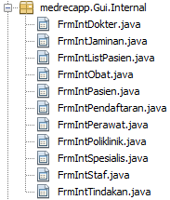
No | Nama Kelas | Keterangan
1 | FrmIntDokter.java | Kelas yang meng-extends JInternalForm sebagai form untuk penanganan CRUD dokter
2 | FrmIntJaminan.java | Kelas yang meng-extends JInternalForm sebagai form untuk penanganan CRUD jaminan
3 | FrmIntListPasien.java | Kelas yang meng-extends JInternalForm sebagai form untuk CRUD pasien dan melihat rekam medis pasien
4 | FrmIntObat.java | Kelas yang meng-extends JInternalForm sebagai form untuk penanganan CRUD obat
5 | FrmIntPasien.java | Kelas yang meng-extends JInternalForm sebagai form untuk penambahan data pasien baru
6 | FrmIntPendaftaran.java | Kelas yang meng-extends JInternalForm sebagai form untuk penanganan pendaftaran pasien rawat jalan pada modul pendaftaran
7 | FrmIntPerawat.java | Kelas yang meng-extends JInternalForm sebagai form untuk penanganan CRUD perawat
8 | FrmIntPoliklinik.java | Kelas yang meng-extends JInternalForm sebagai form untuk pengisian data rekam medis
9 | FrmIntSpesialis.java | Kelas yang meng-extends JInternalForm sebagai form untuk penanganan CRUD spesialis
10 | FrmIntStaf.java | Kelas yang meng-extends JInternalForm sebagai form untuk penanganan CRUD staf
11 | FrmIntTindakan.java | Kelas yang meng-extends JInternalForm sebagai form untuk penanganan CRUD tindakan

- medrecapp.Interfaces
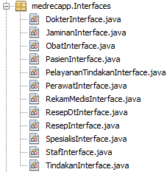
No | Nama Kelas | Keterangan
1 | DokterInterface.java | Kelas interface dokter
2 | JaminanInterface.java | Kelas interface jaminan
3 | ObatInterface.java | Kelas interface obat
4 | PasienInterface.java | Kelas interface pasien
5 | PelayananTindakanInterface.java | Kelas interface pelayanan tindakan
6 | PerawatInterface.java | Kelas interface perawat
7 | RekamMedisInterface.java | Kelas interface rekam medis
8 | ResepDtInterface.java | Kelas interface resep detil
9 | ResepInterface.java | Kelas interface resep
10 | SpesialisInterface.java | Kelas interface spesialis
11 | StafInterface.java | Kelas interface staf
12 | TindakanInterface.java | Kelas interface tindakan

- medrecapp.KoneksiDatabase
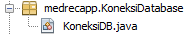
No | Nama Kelas | Keterangan
1 | KoneksiDB.java | Kelas yang menangani koneksi database dengan aplikasi

- medrecapp.Services
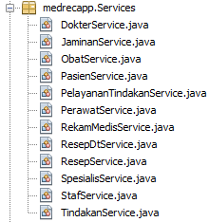
No | Nama Kelas | Keterangan
1 | DokterService.java | Kelas yang digunakan sebagai service CRUD dokter
2 | JaminanService.java | Kelas yang digunakan sebagai service CRUD jaminan
3 | ObatService.java | Kelas yang digunakan sebagai service CRUD obat
4 | PasienService.java | Kelas yang digunakan sebagai service CRUD pasien
5 | PelayananTindakanService.java | Kelas yang digunakan sebagai service CRUD pelayanan tindakan
6 | PerawatService.java | Kelas yang digunakan sebagai service CRUD perawat
7 | RekamMedisService.java | Kelas yang digunakan sebagai service CRUD rekam medis
8 | ResepDtService.java | Kelas yang digunakan sebagai service CRUD resep detil
9 | ResepService.java | Kelas yang digunakan sebagai service CRUD resep
10 | SpesialisService.java | Kelas yang digunakan sebagai service CRUD spesialis
11 | StafService.java | Kelas yang digunakan sebagai service CRUD staf
12 | TindakanService.java | Kelas yang digunakan sebagai service CRUD tindakan

- medrecapp.TabelModel
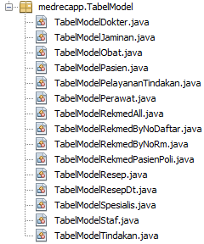
No | Nama Kelas | Keterangan
1 | TabelModelDokter.java | Kelas yang digunakan sebagai tabel model yang membantu menampilkan data dokter pada form internal dokter
2 | TabelModelJaminan.java | Kelas yang digunakan sebagai tabel model yang membantu menampilkan data jaminan pada form internal jaminan
3 | TabelModelObat.java | Kelas yang digunakan sebagai tabel model yang membantu menampilkan data obat pada form internal obat
4 | TabelModelPasien.java | Kelas yang digunakan sebagai tabel model yang membantu menampilkan data pasien pada form internal list pasien
5 | TabelModelPelayananTindakan.java
6 | TabelModelPerawat.java | Kelas yang digunakan sebagai tabel model yang membantu menampilkan data perawat pada form internal perawat
7 | TabelModelRekmedAll.java | Kelas yang digunakan untuk membantu menampilkan data pada testing
8 | TabelModelRekmedByNoDaftar.java | Kelas yang digunakan sebagai tabel model yang membantu menampilkan data pada form dialog RekmedByNoDaftar
9 | TabelModelRekmedByNoRm.java | Kelas yang digunakan sebagai tabel model yang membantu menampilkan data pada form dialog RekmedByNoRm
10 | TabelModelRekmedPasienPoli.java | Kelas yang digunakan sebagai tabel model yang membantu menampilkan data pasien antri pada form poliklinik
11 | TabelModelResep.java | Kelas yang digunakan sebagai tabel model yang membantu menampilkan data resep pada form dialog resep
12 | TabelModelResepDt.java | Kelas yang digunakan sebagai tabel model yang membantu menampilkan data resep detil pada form dialog resep
13 | TabelModelSpesialis.java | Kelas yang digunakan sebagai tabel model yang membantu menampilkan data spesialis pada form internal spesialis
14 | TabelModelStaf.java | Kelas yang digunakan sebagai tabel model yang membantu menampilkan data staf pada form internal staf
15 | TabelModelTindakan.java | Kelas yang digunakan sebagai tabel model yang membantu menampilkan data tindakan pada form internal tindakan

- Test Packages
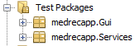
No | Nama Package | Keterangan
1 | medrecapp.Gui | Paket yang berisi kelas testing dari medrecapp.Gui
2 | medrecapp.Service | Paket yang berisi kelas testing dari medrecapp.Service

- medrecapp.Gui
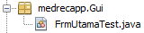
No | Nama Kelas | Keterangan
1 | FrmUtamaTest.java | Kelas yang menguji kelas FrmUtama.java

- medrecapp.Service
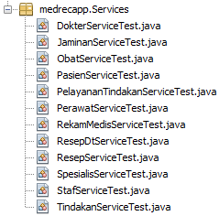
No | Nama Kelas | Keterangan
1 | DokterServiceTest.java | Kelas yang menguji kelas DokterService.java
2 | JaminanServiceTest.java | Kelas yang menguji kelas JaminanService.java
3 | ObatServiceTest.java | Kelas yang menguji kelas ObatService.java
4 | PasienServiceTest.java | Kelas yang menguji kelas PasienService.java
5 | PelayananTindakanServiceTest.java | Kelas yang menguji kelas PelayananTindakanService.java
6 | PerawatServiceTest.java | Kelas yang menguji kelas PerawatService.java
7 | RekamMedisServiceTest.java | Kelas yang menguji kelas RekamMedisService.java
11 | ResepDtServiceTest.java | Kelas yang menguji kelas ResepDtService.java
12 | ResepServiceTest.java | Kelas yang menguji kelas ResepService.java
13 | SpesialisServiceTest.java | Kelas yang menguji kelas SpesialisService.java
14 | StafServiceTest.java | Kelas yang menguji kelas StafService.java
15 | TindakanServiceTest.java | Kelas yang menguji kelas TindakanService.java

